2026-2027学年第一学期
《高级语言程序设计(C++语言)》
实验报告
实验名称：C++简单程序设计
实验日期： | 实验地点：
学 号： | 姓 名：
学 院： | 专 业：
指导老师：

一、实验目的
掌握 C++ 的基本输入输出、分支判断和循环结构；能够根据问题建立分段计算、枚举与递推算法；熟悉基本类型、运算表达式和头文件的使用；通过边界输入和独立计算检查程序，理解数组下标、循环变量和数据类型对结果的影响。
二、实验环境
本次验证环境：Windows，MSYS2 UCRT64，g++ 16.2.0；采用 C++17 标准。编译参数：-std=c++17 -Wall -Wextra。8个源文件分别编译、运行，输入输出均通过控制台完成。
三、实验过程及结果
题目1 分段计算奖金
输入非负整数利润 i，按区间累进计算奖金。六档利润区间依次为不超过10万元、10万至20万元、20万至40万元、40万至60万元、60万至100万元以及超过100万元；对应比例为10%、7.5%、5%、3%、1.5%和1%。
解题思路与调试：用 if 与 else if 判断利润所在区间，已完成区间的奖金用固定累计值表示，再计算超出部分。将奖金 w 改为 double，避免小数在赋给整数时被截掉。
程序代码
#include <iostream>
#include <iomanip>
using namespace std;

int main() {
double i,w;
cin >>i;
if (i<=100000){
w=i*0.1;
}else if(i>100000 && i<=200000){
w=10000 + (i-100000)*0.075;
}else if(i>200000 && i<=400000){
w=17500 + (i-200000)*0.05;
}else if(i>400000 && i<=600000){
w=27500 + (i-400000)*0.03;
}else if(i>600000 && i<=1000000){
w=33500 + (i-600000)*0.015;
}else{
w=39500 + (i-1000000)*0.01;
}
cout<<setprecision(12)<<w<<"\n";
return 0;
}
运行结果（实际执行记录）
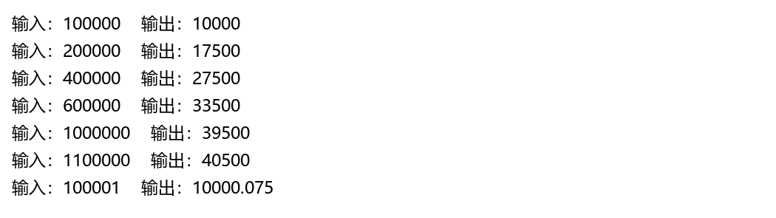
结果分析：各分界输入的输出分别为10000、17500、27500、33500和39500。输入100001时得到10000.075，说明小数不再被截掉。输入1100000时按末档1%计算得到40500。
题目2 根据评分输出电影评价
输入0至10的整数评分：9或10分输出“你认为电影经典”，7或8分输出“你认为电影非常好”，5或6分输出“你认为电影一般”，其余有效评分输出“你认为电影是烂片”。
解题思路与调试：从高分到低分依次判断，用逻辑或连接同一评价对应的两个评分。只对0至10的有效整数评分验证分类。
程序代码
#include <iostream>
using namespace std;

int main(){
int score;
cin >>score;
if(score==10 || score==9){
cout <<"你认为电影经典\n";
}else if (score==8 || score==7){
cout <<"你认为电影非常好\n";
}else if ( score==6||score==5){
cout <<"你认为电影一般\n";
}else{
cout<<"你认为电影是烂片\n";
}
}
运行结果（实际执行记录）
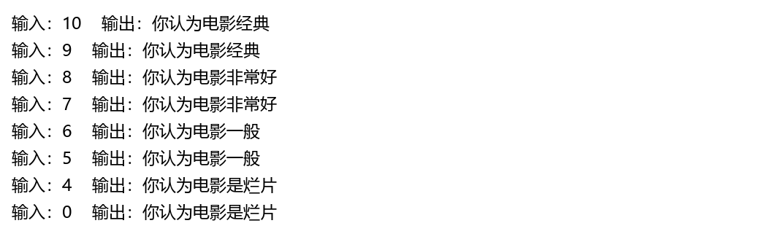
结果分析：已验证9、10，7、8，5、6三组评分，以及4分和0分，输出均符合对应的分支条件。
题目3 判断整数是否为回文数
输入一个整数，判断它是否为回文数。转换为规范十进制表示后，比较正向和反向是否相同；相同输出“是”，否则输出“不是”。
解题思路与调试：先读取整数并转换成字符串 s，将原串复制到 t，用 reverse 反转 s，再比较 s 与 t。负数带有负号，因此不是回文数。算法需要遍历字符串，时间开销随字符串长度增长。
程序代码
#include <iostream>
#include <algorithm>
#include <string>
using namespace std;
int main(){
long long n;
cin>> n;
string s=to_string(n);
string t=s;
reverse(s.begin(),s.end());
if(s==t){cout<<"是\n";}
else{cout<<"不是\n";}
}
运行结果（实际执行记录）
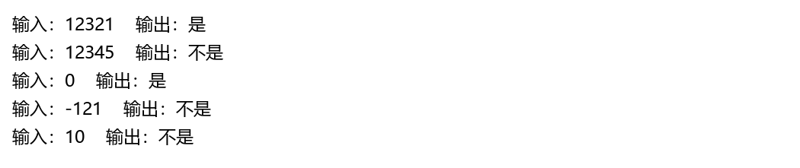
结果分析：12321和0输出“是”，12345、-121和10输出“不是”，与整数的十进制正反向比较一致。
题目4 输出三位水仙花数
找出100至999之间所有三位水仙花数。三位数等于其百位、十位、个位数字的立方和时，输出该数。
解题思路与调试：用整除和减法提取三位数字，在 judge 函数中检查立方和，主函数遍历全部三位数并输出符合条件的结果。
程序代码
#include <iostream>
using namespace std;

bool judge(int n){
int a=n/100;
int b=(n-a*100)/10;
int c=n-a*100-b*10;
if (n==a*a*a + b*b*b + c*c*c) return true;
else return false;
}

int main(){
for (int i=100; i<1000; ++i){
if(judge(i)){cout<<i<<" ";}
}
}
运行结果（实际执行记录）
结果分析：结果为153、370、371、407。例如153=1³+5³+3³=153；枚举校验确认三位数范围内没有遗漏。
题目5 计算重复数字各项之和
按题目顺序输入项数 n 和正整数 a，计算 a+aa+aaa+…，共 n 项。本程序将 a 作为一位数字，采用 long long 保存各项及总和，支持1≤a≤9、1≤n≤18；超出范围时输出提示。
解题思路与调试：先用 vector<long long> b(n,0) 创建 n 个初值为0的元素，保留原来的双重循环写法；输入顺序改为 n、a，并限制数值范围以避免溢出。第 i 项执行 i 次“乘10再加 a”，再累加各项。修正空数组越界以及 j<=i 导致多执行一次的问题。
程序代码
#include <iostream>
#include <vector>
using namespace std;
int main (){
int a,n;
cin >>n >>a;
if(n<1 || n>18 || a<1 || a>9){
cout<<"输入范围：1<=n<=18，1<=a<=9"<<endl;
return 0;
}
vector<long long> b(n,0);
for (int i=1; i<=n ;++i){
for(int j=0; j<i; ++j){
b[i-1]*=10;
b[i-1]+=a;
}
}
long long sum=0;
for (int i=0; i<n; ++i){
sum+=b[i];
}
cout<<sum<<endl;
}
运行结果（实际执行记录）
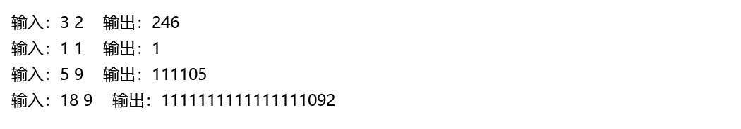
结果分析：按 n、a 输入3和2时，2+22+222=246；输入5和9时结果为111105。还验证了单项与n=18的边界，结果与逐项构造后的独立求和一致。
题目6 输出九九乘法表
使用嵌套循环输出九行乘法表。第 i 行依次输出 i×1 至 i×i，各式之间用空格分隔。
解题思路与调试：外层循环控制行号 i，内层循环控制列号 j，范围为1至 i。将原内层更新语句 ++i 改成 ++j，使内层循环能按预期结束。
程序代码
#include <iostream>
using namespace std;
int main(){
for(int i=1; i<=9; ++i){
for(int j=1 ;j<=i ;++j){
cout<<i<<"*"<<j<<"="<<i*j<<" ";
}
cout<<endl;
}
}
运行结果（实际执行记录）
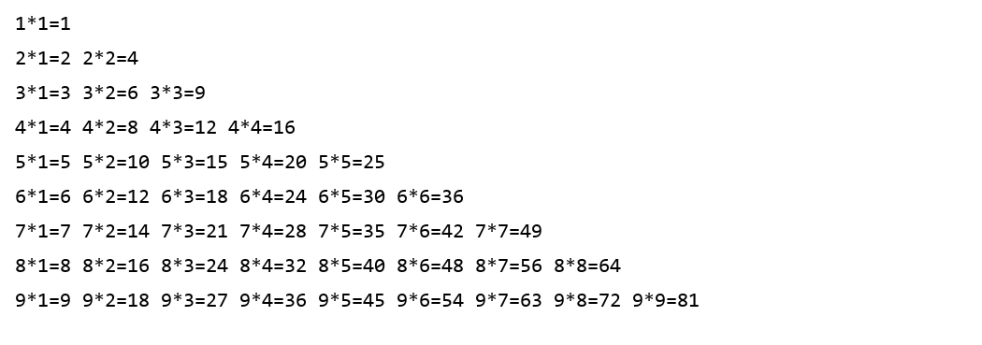
结果分析：实际输出9行，共45个乘法式。逐项检查行号、列号和乘积，所有结果一致。
题目7 计算前20个月兔子数量
一对初生兔子从第3个月起每月生一对。设 f[1]=1、f[2]=1，f[i]=f[i-1]+f[i-2]，逐月输出前20个月的对数及兔子总只数。
解题思路与调试：先保存前两项，再从第3项逐项求和。数组长度21，下标1至20存放结果；逐月输出对数与只数，使每个月的结果可以辨认；第2项改为1，与第3个月才开始繁殖的条件一致。
程序代码
#include <iostream>
using namespace std;
int main(){
long long f[21];
f[1]=1;
f[2]=1;
for (int i=3; i<=20; ++i){
f[i]=f[i-1]+f[i-2];
}
for (int i=1; i<=20; ++i){
cout<<"第"<<i<<"个月："<<f[i]<<"对，共"<<f[i]*2<<"只\n";
}
}
运行结果（实际执行记录）
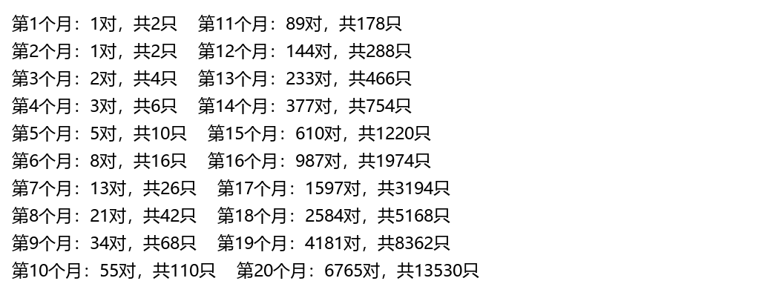
结果分析：前5个月分别为1、1、2、3、5对，第20个月为6765对，即13530只。已用按年龄分组的独立模拟核对前20个月。
题目8 用倒推法计算桃子总数
第10天早上剩1个桃子，前9天每天吃掉当时桃子的一半再多吃1个。由最后一天的数量反推第1天早上的桃子总数。
解题思路与调试：若某天剩余量为 num，则前一天的数量为2×(num+1)。从1开始重复倒推9次；再按“减半后减1”正向检查，确认9次后回到1。
程序代码
#include <iostream>
using namespace std;
int main(){
int num=1;
for (int i=1; i<=9;++i){
num =(num+1)*2;
}
cout <<num<<endl;
}
运行结果（实际执行记录）
结果分析：输出1534。正向计算得到1534→766→382→190→94→46→22→10→4→1，与第10天剩1个的条件相符。
四、实验总结
本次实验将分支与循环用于奖金计算、评分分类、回文判断、枚举、累加和递推等问题。分支程序需要明确每个区间的边界，循环程序需要明确循环变量、执行次数和结束条件。
调试中，重复数字求和程序原先没有为 vector 分配元素就访问下标，同时内层循环多执行了一次；乘法表程序误更新了外层循环变量。这些问题说明，编译通过并不等于运行正确，必须结合输入和预期结果检查。奖金计算还需要保留小数，数列输出需要分隔符，才能保证结果准确且便于阅读。
修正后，8个程序分别编译并完成代表性输入验证。后续编程应先确定输入范围与数据类型，再用普通输入、边界输入和已知结果进行交叉检查；较大整数的计算还需要关注溢出问题。

